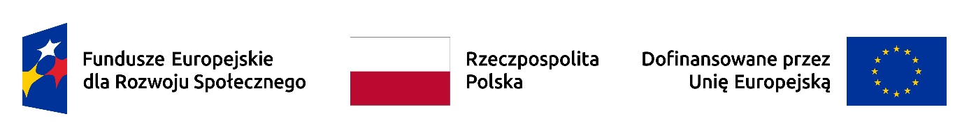

***Załącznik nr 2***

**Klauzula informacyjna RODO dot. modułu 1. – Pomoc asystenta - w ramach**

**Rządowego programu wyrównywania szans edukacyjnych dzieci i młodzieży**

**„Przyjazna szkoła” w latach 2025 – 2027 – nabór na rok 2026.**

W związku z art. 13 ust 1 i 2 Rozporządzenia Parlamentu Europejskiego i Rady (UE) 2016/679 z dnia 27 kwietnia 2016 r. w sprawie ochrony osób fizycznych w związku z przetwarzaniem danych osobowych i w sprawie swobodnego przepływu takich danych oraz uchylenia dyrektywy 95/46/WE (ogólne rozporządzenie o ochronie danych – dalej: RODO) (Dz. U. UE. z 2016 r., L 119, poz. 1 ze zm.) informujemy, że:

1) administratorem Pani/Pana danych osobowych jest Śląski Kurator Oświaty z siedzibą w Katowicach, ul. Powstańców 41 a , skrytka e PUAP: /y77uu54yfi/skrytka, skrzynka eDoręczeń AE:PL-87762-10030-JEJIW-26;

2) kontakt do inspektora ochrony danych w Kuratorium Oświaty w Katowicach: e-mail: [iod@kuratorium.katowice.pl](mailto:iod@kuratorium.katowice.pl), tel. 32 606 30 37;

3) Pani/Pana dane osobowe zawarte we wniosku przetwarzane będą na podstawie art. 6 ust.1 lit. b, c, RODO w celu związanym z realizacją Modułu 1. – Pomoc asystenta -w ramach Rządowego programu wyrównywania szans edukacyjnych dzieci i młodzieży „Przyjazna szkoła” w latach 2025 – 2027;

4) Administrator przetwarza dane osobowe w ściśle określonym, minimalnym zakresie niezbędnym do osiągnięcia celu, o którym mowa powyżej. W szczególnych sytuacjach Administrator może przekazać/powierzyć Państwa dane innym podmiotom. Podstawą przekazania/powierzenia danych są przepisy prawa lub umowy powierzenia przetwarzania danych (np. dane mogą być ujawnione podmiotom, z którymi ŚKO zawarł umowę na świadczenie usług serwisowych dla systemów informatycznych wykorzystywanych przy ich przetwarzaniu);

5) Pani/Pana dane osobowe będą przechowywane przez okres i w zakresie wymaganym przez prawo (okres wynikający z przepisów szczególnych np. dotyczących archiwizacji);

6) posiada Pani/Pan prawo dostępu do swoich danych osobowych, prawo ich sprostowania, prawo do żądania ograniczenia przetwarzania, prawo do wniesienia sprzeciwu wobec ich przetwarzania /jeżeli przepisy prawa nie stanowią inaczej/;

7) posiada Pani/Pan prawo wniesienia skargi do *Prezesowi Urzędu Ochrony Danych Osobowych,* jeżeli uzna Pani/Pan, że dane są przetwarzane niezgodnie z przepisami RODO;

8) podanie przez Panią/Pana danych osobowych jest wymogiem ustawowym lub warunkiem zawarcia umowy. Jeżeli nie poda Pan/Pani danych nie będziemy mogli zrealizować zadania ustawowego, co może skutkować konsekwencjami przewidzianymi przepisami prawa albo nie będziemy mogli zrealizować lub podpisać umowy;

9) Kuratorium nie gromadzi i nie przetwarza danych osobowych w celach marketingowych oraz zautomatyzowanego przetwarzania w celu profilowania osób.